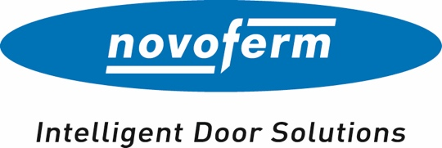

Pressemitteilung
Juli 2026

Verstärkung auf Führungsebene
Dr. Stefan Drefke übernimmt die Geschäftsführung der Novoferm Vertriebs GmbH

Zum 1. Juli 2026 hat Dr. Stefan Drefke die Geschäftsführung der Novoferm Vertriebs GmbH übernommen. Der 47-jährige Manager verfügt über langjährige Führungserfahrung sowie umfassende Branchenkenntnisse entlang der Wertschöpfungskette im Bauelementesektor.

Vor seinem Wechsel zu Novoferm war Dr. Stefan Drefke zunächst neun Jahre Geschäftsführer der Baupart GmbH, einem langjährigen Vertriebspartner von Novoferm. In dieser Zeit verantwortete er die erfolgreiche Weiterentwicklung des Unternehmens. Anschließend wechselte er zum Einkaufsbüro Deutscher Eisenhändler (E/D/E) nach Wuppertal, wo er zunächst das Mitgliedermanagement leitete und zuletzt zusätzlich die Verantwortung für das Lieferanten- und Warengruppenmanagement im Bereich „Bau“ übernahm.
Seine berufliche Laufbahn begann der promovierte Wirtschaftswissenschaftler bei KPMG, wo er bereits vor seiner Promotion an der Universität Duisburg-Essen tätig war.

Als Geschäftsführer der Novoferm Vertriebs GmbH verantwortet er künftig die vertrieblichen Aktivitäten für Garagentor-Systeme, Objekttüren und Zargen sowie Industrietor-Systeme auf dem deutschen Markt. Zu seinem Start bei Novoferm sagt Dr. Stefan Drefke: „Novoferm steht für starke Produkte, hohe Kompetenz und langjährige Partnerschaften. Ich freue mich darauf, gemeinsam mit den Kolleginnen und Kollegen die nächsten Wachstumsschritte zu gestalten und unseren Kunden perspektivisch echte Mehrwerte zu bieten.“
Christian Hasenest, CEO der Novoferm Gruppe, erklärt: „Mit Dr. Stefan Drefke gewinnen wir eine ausgewiesene Führungspersönlichkeit mit tiefem Verständnis für die Anforderungen von Handel, Handwerk und Bauherren. Seine Erfahrung, seine strategische Perspektive und seine ausgeprägte Kundenorientierung werden wichtige Impulse für die Weiterentwicklung unseres Vertriebs und dem Ausbau unserer Marktposition setzen.“

Weitere Informationen: www.novoferm.de
Zeichen (inklusive Leerzeichen): 1.985

Über Novoferm
Novoferm ist ein international führendes Unternehmen für Tür- und Torlösungen sowie Verladesysteme. Das Unternehmen wurde 1955 als Isselwerk Werth GmbH am Niederrhein gegründet und gehört seit 2003 zur japanischen Sanwa Group (im Besitz der Sanwa Holdings Corporation). Die Novoferm Gruppe produziert an verschiedenen Standorten in Europa und vertreibt Produkte über zahlreiche Landesgesellschaften und Vertriebspartner in viele Länder der Welt. Novoferm beschäftigt über 3.500 Mitarbeiter und ist nach DIN EN ISO 9001 zertifiziert.

Bildmaterial
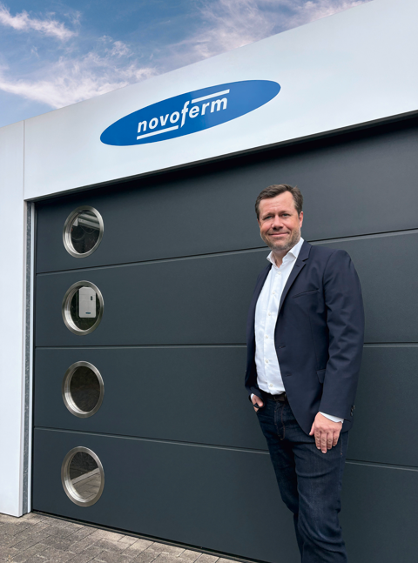
Dr. Stefan Drefke hat zum 1. Juli 2026 die Geschäftsführung der Novoferm Vertriebs GmbH übernommen.
Bildnachweis: ©Novoferm
Pressekontakt
Heike Verbeek
Novoferm Vertriebs GmbH
Schüttensteiner Straße 26
46419 Isselburg (Werth)
Tel.: +49 28 50 9 10-4 35
heike.verbeek@novoferm.de
www.novoferm.de

